

实 验（实训）报 告

项 目 名 称 顺序表基础操作及复杂操作
所属课程名称 数据结构
项 目 类 型 验证性
实验(实训)日期 2019.12

学 院 信息管理与工程学院
班 级 18软件工程2班
学 号 180110910603
姓 名 陈彬捷
指导教师 周志光

浙江财经大学教务处制
一、实验（实训）概述（目的及要求，基本原理，实施环境、使用的材料、设备、软件等）（可加页）
实验要求用顺序表数据结构对数据进行存储和操作，包括创建顺序表、插入和删除顺序表中数据以及计算顺序表的表长等基础操作和计算得出顺序表的交集并集并输出，对顺序表中的数据进行排序等复杂操作。本次实验所用的编译器为DEV-C++，使用语言为C++(14)，使用设备为DELL笔记本。
二、实验（实训）内容（项目内容，方案设计，实验（实训）过程步骤、记录、数据、程序，结果与分析等）（可加页）
顺序表是在计算机内存中以数组的形式保存的线性表，线性表的顺序存储是指用一组地址连续的存储单元依次存储线性表中的各个元素、使得线性表中在逻辑结构上相邻的数据元素存储在相邻的物理存储单元中，即通过数据元素物理存储的相邻关系来反映数据元素之间逻辑上的相邻关系，采用顺序存储结构的线性表通常称为顺序表。顺序表是将表中的结点依次存放在计算机内存中一组地址连续的存储单元中。
将表中元素一个接一个的存入一组连续的存储单元中，这种存储结构是顺序结构。
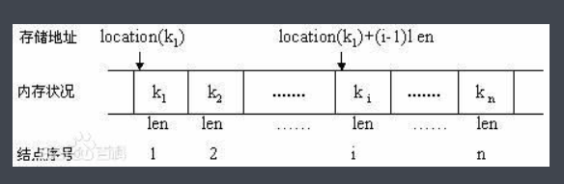
采用顺序存储结构的线性表简称为“ 顺序表”。顺序表的存储特点是：只要确定了起始位置，表中任一元素的地址都通过下列公式得到：LOC（ai）=LOC（a1）+（i-1）*L 1≤i≤n 其中，L是元素占用存储单元的长度。
顺序表的结构定义：
#define maxlen 50 //定义顺序表中元素个数最多有几个

typedef struct
{
elementtype data[maxlen]; //elementtype是元素的类型 依具体情况而定
int listlen; //便于时刻了解顺序表里元素的个数
}seqlist; //顺序表的名称 不妨为seqlist
声明顺序表类型变量：
seqlist L,L1;
如顺序表的每个结点占用len个内存单元，用location (ki)表示顺序表中第i个结点ki所占内存空间的第1个单元的地址。则有如下的关系:
location (ki+1) = location (ki) +len
location (ki) = location(k1) + (i-1)len
存储结构要体现数据的逻辑结构，顺序表的存储结构中，内存中物理地址相邻的结点一定具有顺序表中的逻辑关系。
顺序存储的线性表的特点：
◆ 线性表的逻辑顺序与物理顺序一致;
◆ 数据元素之间的关系是以元素在计算机内“物理位置相邻”来体现
本次实验的完整代码如下：
- #include<cstdio>
- #include<cstdlib>
- #include<cstring>
- #include<cmath>
- #include<algorithm>
- #include<iostream>
- #define MaxSize 100
- #define ElemType int
- #define Status int
- using namespace std;
- //顺序表数据结构
- typedef struct
- {
- ElemType data[MaxSize];//顺序表元素
- int length; //顺序表当前长度
- }SqList;
- //初始化顺序表函数，构造一个空的顺序表
- Status InitList(SqList &L)
- {
- memset(L.data, 0, sizeof(L));//初始化数据为0
- L.length = 0; //初始化长度为0
- return 0;
- }
- //创建顺序表函数 初始化前n个数据
- bool CreatList(SqList &L, int n)
- {
- if (n<0 || n>MaxSize)false;//n非法
- for (int i = 0; i<n; i++)
- {
- int temp;
- scanf("%d", &L.data[i]);
- L.length++;
- }
- return true;
- }
- //插入函数 位置i插入数据 i及之后元素后移 1=<i<=length+1
- bool InsertList(SqList &L, int i, ElemType e)
- {
- if (i<1 || i>L.length + 1) //判断位置是否有效
- {
- printf("ERROR！\n");
- return false;
- }
- if (L.length >= MaxSize)//判断存储空间是否已满
- {
- printf("The current storage space is full！\n");
- return false;
- }
- for (int j = L.length; j >= i; j--)//位置i及之后元素后移
- {
- L.data[j] = L.data[j - 1];
- }
- L.data[i - 1] = e;
- L.length++;
- return true;
- }
- //删除函数 删除位置i的元素 i之后的元素依次前移
- bool ListDelete(SqList &L, int i)
- {
- if (i<1 || i>L.length)
- {
- printf("ERROR！\n");
- return false;
- }
- for (int j = i; j <= L.length - 1; j++)//位置i之后元素依次前移覆盖
- {
- L.data[j - 1] = L.data[j];
- }
- L.length--;
- return true;
- }
- //查找函数 按位置从小到大查找第一个值等于e的元素 并返回位置
- int LocateElem(SqList L, ElemType e)
- {
- for (int i = 0; i<L.length; i++)//从低位置查找
- {
- if (L.data[i] == e)
- return i + 1;
- }
- return 0;
- }
- //输出功能函数 按位置从小到大输出顺序表所有元素
- void PrintList(SqList L)
- {
- printf("当前顺序表所有元素:");
- for (int i = 0; i<L.length; i++)
- {
- printf("%d ", L.data[i]);
- }
- printf("\n");
- }
- //创建顺序表函数
- void Create(SqList &L)
- {
- int n; bool flag;
- L.length = 0;
- printf("Please enter the length of the order table to create (> 1) : ");
- scanf("%d", &n);
- printf("Please enter %d number(s) : ", n);
- flag = CreatList(L, n);
- if (flag) {
- printf("OKay！\n");
- PrintList(L);
- }
- else printf("ERROR！\n");

- }
- //插入功能函数 调用InsertList完成顺序表元素插入 调用PrintList函数显示插入成功后的结果
- void Insert(SqList &L)
- {
- int place; ElemType e; bool flag;
- printf("Please enter the location (starting from 1) and element to insert :\n");
- scanf("%d %d", &place, &e);
- flag = InsertList(L, place, e);
- if (flag)
- {
- printf("OKay！\n");
- PrintList(L);
- }
- }
- //删除功能函数 调用ListDelete函数完成顺序表的删除 调用PrintList函数显示插入成功后的结果
- void Delete(SqList &L)
- {
- int place; bool flag;
- printf("Please enter the location to delete (starting from 1) : ");
- scanf("%d", &place);
- flag = ListDelete(L, place);
- if (flag)
- {
- printf("OKay！\n");
- PrintList(L);
- }
- }
- //查找功能函数 调用LocateElem查找元素
- void Search(SqList L)
- {
- ElemType e; int flag;
- printf("Please enter the value to find : ");
- scanf("%d", &e);
- flag = LocateElem(L, e);
- if (flag)
- {
- printf("The index of the element is : %d\n", flag);
- }
- else
- printf("NOT FOUND！\n");
- }

- int main()
- {
- SqList L; int choice;
- InitList(L);
- Create(L);
- Insert(L);
- Delete(L);
- Search(L);
- return 0;
- }
本次实验使用的测试数据如下：
- //4
- //1 5 3 2
- //2 6
- //1
- //2
本次实验测试样例得到结果如下图所示：
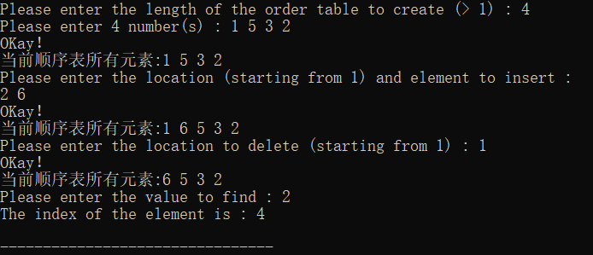
三、指导教师评语及成绩
评语：

成绩： 指导教师签名：
批阅日期：

